电信标准化局

2012年7月4日，日内瓦

文号：  电话：  传真： | 电信标准化局第298号通函  +41 22 730 6828  +41 22 730 5853 | - 致国际电联各成员国主管部门；  - 致ITU-T部门成员；  - 致ITU-T部门准成员；  - 致ITU-T学术成员；
电子  邮件： | tsbcits@itu.int | 抄送：  - ITU-T各研究组正副主席；  - ITU-R 5A工作组和ITU-R 5D工作组正副主席；  - 国际电联无线电通信局主任；  - 国际标准化组织（ISO）TC 204、  ISO TC 22、日本无线工业及商贸联合会（ARIB）、世界无线通讯解决方案联盟（ATIS）、中国通信标准协会（CCSA）、欧洲电信标准学会（ETSI）、国际电气和电子工程师协会（IEEE）、加拿大ICT标准顾问委员会（ISACC）、SAE、美国电信行业协会（TIA）、电信技术协会（TTA）、联合国欧洲经济委员会（UNECE）。

事由： | 有关智能运输系统（ITS）通信标准协作的会议  2012年8月21日，（日本）东京

尊敬的先生/女士：
我荣幸地邀请您参加将应电信技术委员会（TTC）之邀，于2012年8月21日（星期二）在日本东京Shiba kouen Denki大厦举办的智能运输系统（ITS）通信标准协作第四次会议。此次会议将与集中驾驶员注意力焦点组第六次会议（2012年8月22-23日）在同一地点举行。
此协作会议旨在提供一个全球性知名论坛，以最高的标准、尽可能快的速度，创建一套国际认可、全球统一的ITS通信标准，促进具有完全互操作性的ITS通信相关产品和服务在国际市场实现快速部署。
协作会议面向的对象：
– 国际电联成员国、部门成员、部门准成员和学术成员的代表以及愿参加此工作的来自国际电联成员国的任何个人，
– 愿参加此工作的来自各国、区域性或国际标准制定组织（SDO）的任何个人。

尤其鼓励各国、区域性或国际SDO与会并申请加入协作管理委员会。
协作会议的职责范围以及上次会议的结果均见http://itu.int/en/ITU-T/extcoop/cits/。
协作会将于2012年8月21日9:00开始。参加会议无需缴纳注册费。
讨论将仅用英文进行。
注册：为便于电信标准化局就会议的组织做出必要安排，请通过 http://itu.int/reg/tmisc/3000430网址以在线的形式进行ITS通信标准协作会的注册工作。
会议文件：欲提交会议讨论文件的与会者应在2012年8月14日之前，将使用http://itu.int/en/ITU-T/extcoop/cits/网址所提供模板编辑的文件发送至tsbcits@itu.int。“迟到或未预先通知”的文件只有经过与会者一致同意方可接受，或推迟至随后一次会议另行讨论。
远程参会：您可以通过远程方式参加ITS通信标准协作会。作为远程参会代表，您将能够聆听讨论内容、阅读文件和投影演示，并与远程会议主持人进行互动。如果希望以远程代表的身份参会，您需要在http://itu.int/reg/tmisc/3000430进行提前注册。在该网址处亦可获取远程参会说明。
为方便起见，有关会议地点及交通路线等实用信息均见附件1。
签证：我们在此谨提醒您，一些国家的公民需要获得签证才能入境德国并逗留。签证必须向驻贵国的德国代表机构（使馆或领事馆）申请和领取。如果贵国没有此类机构，则请向驻离出发国最近的国家的此类机构申请并领取。请注意，签证审批可能需要点时间，因此，请您尽早提出签证申请。

顺致敬意！

电信标准化局主任
马尔科姆•琼森

附件：1件
ANNEX 1
(to TSB Circular 298)
Practical Information
- Venue
TTC
Shiba kouen Denki Building
1-1-12, Shiba kouen, Minato-ku
Tokyo 105-0011, Japan
Tel: +81 3 3432 1551
http://www.ttc.or.jp/e/intro/map/
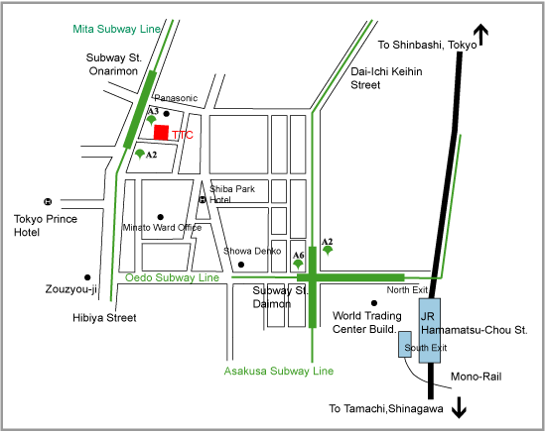
- Transport
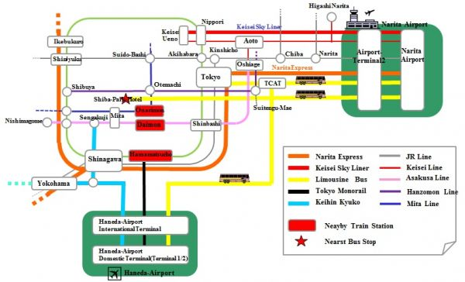

From Narita Airport
- By taxi: Use the map to describe the location of TTC to taxi driver. About JPY 21,950-22,130 plus highway toll, about 50min.

- By limousine bus:
- Narita Airport - Shiba Park Hotel (take Narita Airport - Shiba-Area Bus). JPY 3,000, about 90-145min, 6-8 services/day.
- Narita Airport - Tokyo Station (take Narita Airport - Tokyo Station and Nihonbashi Bus). JPY 3,000, about 75-110min, 2-3 services/hour.
- Narita Airport - TCAT (Tokyo City Air Terminal) (take Narita Airport -TCAT Bus). JPY 2,900, about 60-90min, 3-6 services/day.

- By train:
- JR NaritaExpress (Narita Airport - Tokyo) (Reservation Seat Only). JPY 2,940, about 60min, 2 services/hour.
- Keisei-Skyliner (Narita Airport - Nippori) (Reservation Seat Only). JPY 2,400, about 36min, 1-2 services/hour.
- Keisei commuter train (Narita Airport - Daimon). Take for Haneda Airport, Nishimagome, or Misakiguchi Train. JPY 1,100-1,280, about 80-90min, 2-3 services/hour.

From Haneda Airport
- By taxi: Use the map to describe the location of TTC to taxi driver. About JPY 6,290-6,380 plus highway toll, about 40min.
- By train/monorail:
- Tokyo Monorail (Haneda Airport International Building (Hamamatsucho), JPY 470, about 16min.
- Keikyu-Line (Haneda Airport International Terminal - Daimon). Take train direct to Asakusa-Line (e.g. for Aoto, Inba-Nihonidai, Narita, or Narita-Airport train). JPY 510, about 20-30min.
From Tokyo Station
- By taxi (please use the map to describe the location of TTC to taxi driver) about JPY 1,250 , about 20min.
- By train: JR Yamanote-Line or Keihin Tohoku-Line (Tokyo - Hamamatsucho) direction Shinagawa, etc. JPY 150, about 6min.
From Nippori Station
- By taxi (please use the map to describe the location of TTC to taxi driver) about JPY 3,230, about 30min.
- By train: JR Yamanote-Line or Keihin Tohoku-Line (Nippori-Hamamatsucho) direction Tokyo, Shinagawa, etc. JPY 160, about 17min.
From TCAT
- By taxi (please use this map to describe the location of TTC to taxi driver) about JPY 1,790, about 20min.
- By subway: From Suitengumae Station (Z10) (Directly connected to TCAT) of Tokyo metro Hanzomon Line, direction Shibuya, etc. Exchange to (Toei) Mita Line at Otemachi Station (Z8/I9). Direction Mita, Hiyoshi, Megro, etc. Stop Station Onarimon (I6). JPY 260, about 19min.
- Please note: Commuter Lines will be very crowded in rush hours (7:00-9:30 and 17:00-20:00)
- Airport Access
See http://www.ttc.or.jp/e/intro/airport/
- Hotels
Shiba Park Hotel
Address: 1-5-10 Shiba kouen, Minato-ku, Tokyo. 105-0011
Phone : +81 33433 4141
Fax +81 33433 4142
http://en.shibaparkhotel.com/
Locations of TTC office and Shiba Park Hotel: TTC office is only about 100m to the north from Shiba Park Hotel as shown in the map above.
Tokyo Prince Hotel
Address: 3-3-1 Shiba kouen, Minato-ku, Tokyo. 105-8560
Phone : +81 33432 1111
http://www.princehotels.com/en/tokyo/
Locations of TTC office and Tokyo Prince Hotel: TTC office is only about 100m to the east from Tokyo Prince Hotel as shown in the map above.
- Host contact person
Name: Mr Yukio YAMANAKA, The Telecommunication Technology Committee (TTC)
E-mail: i3cinfo@ttc.or.jp
Tel: +81-3-3432-1551
Fax: +81-3-3432-1553
____________

